Sommaire :

* Présentation du produit
* Cahier des charges
* Matériels utilisés :
* Hardware
* Software
* Annexe
* Construction de la sonde
* Schéma 3D
* Schéma électrique
* Logigramme
* Programme

Présentation du produit :

Notre produit, RecuH2O, permet de dévier l’eau de la gouttière vers un récipient, grâce à un système de motorisation d’un clapet situé sur la gouttière.

Pour ce faire, on installe le clapet de sorte qu’il permette à l’eau de couler soit dans la gouttière principale, soit dans une gouttière secondaire, installée de telle sorte qu’elle amène l’eau dans le récipient.

Pour savoir quand ouvrir ou fermer la trappe, on met en place une condition. Lorsque l'eau est en dessous du niveau définit comme le seuil maximal, le clapet ferme la gouttière principale et dévie l'eau dans le récipient. Si le niveau de l'eau est égal ou au-dessus du seuil maximal, le clapet ferme l’accès à la gouttière secondaire et ouvre l'accès à la gouttière principale.

Notre produit permet également à l'utilisateur de visualiser le niveau de l'eau à l'aide d'un graph bar. On créera une application qui permettra à l'utilisateur de visualiser sur son téléphone le niveau de l'eau. L'utilisateur pourra aussi ouvrir ou fermer le clapet grâce à l'application.

Cahier des charges :

* Notre produit doit pouvoir afficher le niveau de l'eau dans l'application et sur le graph bar
* Notre produit doit pouvoir ouvrir ou fermer la trappe en fonction du seuil du niveau de l'eau (seuil haut et seuil bas)
* Notre produit doit pouvoir se connecter au wifi
* L’utilisateur doit pouvoir ouvrir et fermer la trappe à l'aide de l'application

Matériels utilisés :

* Hardware :
* Arduino méga
* Graph bar
* Servo moteur
* LED
* Résistances 220 ohms
* Sonde
* Shield wifi
* Trappe
* Boitier étanche
* Plaques (pour construire la sonde)
* Vis (pour fixer le boitier)
* Software :
* Blender
* KiCad
* Arduino IDE
* GitHub Desktop

Annexe :

Construction de la sonde :

Hypothèses :

Soit :

C0 la capacitance de la sonde lorsque la cuve est vide

Cf la capacitance de la sonde lorsque la cuve est pleine

tc le temps de chargement de la sonde

Cu la capacitance de la sonde à un instant t

R la résistance

A l’aire d’une plaque de la sonde

d la distance entre les plaques

ε0 la permittivité du vide

εr la permittivité de la résine

εrA la permittivité de l’air

εH2O la permittivité de l’eau

LVL le niveau de l’eau

Données :

C0 = \* ε0\* εr\* εrA

Cf = \* ε0\* εr\* εH2O

Cu =

A = L\*l

d = 3\*m

ε0 = 8.85\*10-12 F.m-1

εr = 3

εrA ≈ 1

εH2O ≈ 80

LVL = $\frac{C_{u}*100}{C_{f}}$

La carte Arduino mega possède 10 bits de résolution. Comme chaque bit peut avoir 2 valeurs différente, on a donc 210 = 1024 valeurs différentes pour la donnée de la sonde.

Lorsque le pin A0 n’est pas alimenté, on a 0 bits.

Lorsque le pin A0 est alimenté en 5V, on a 1024 bits.

Le temps de chargement de la sonde est égal au temps que la sonde met pour se charger à 63.2% soit 648 bits.

Schéma 3D :

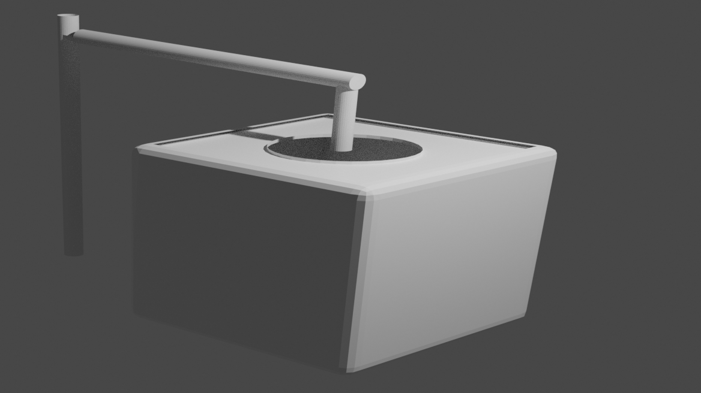

Schéma électrique :

Logigramme :

Programme :

* Module Wi-Fi
* Module sonde
* Module graph bar
* Module moteur
* Module application